En France, depuis une jurisprudence de la Cour de cassation élaborée en 1995, les entreprises peuvent licencier pour sauvegarder leur compétitivité mais non pour l’améliorer. Cette jurisprudene, intégrée dans le Code du travail par la loi deouis 2022

Il est bon de rappler que le contrôle du motif (de son caractére réel et sérieux, c’est-à-dire de sa gravité est de la réponsabilité du juge de fond

https://www.cairn.info/revue-economique-2007-6-page-1221.htm

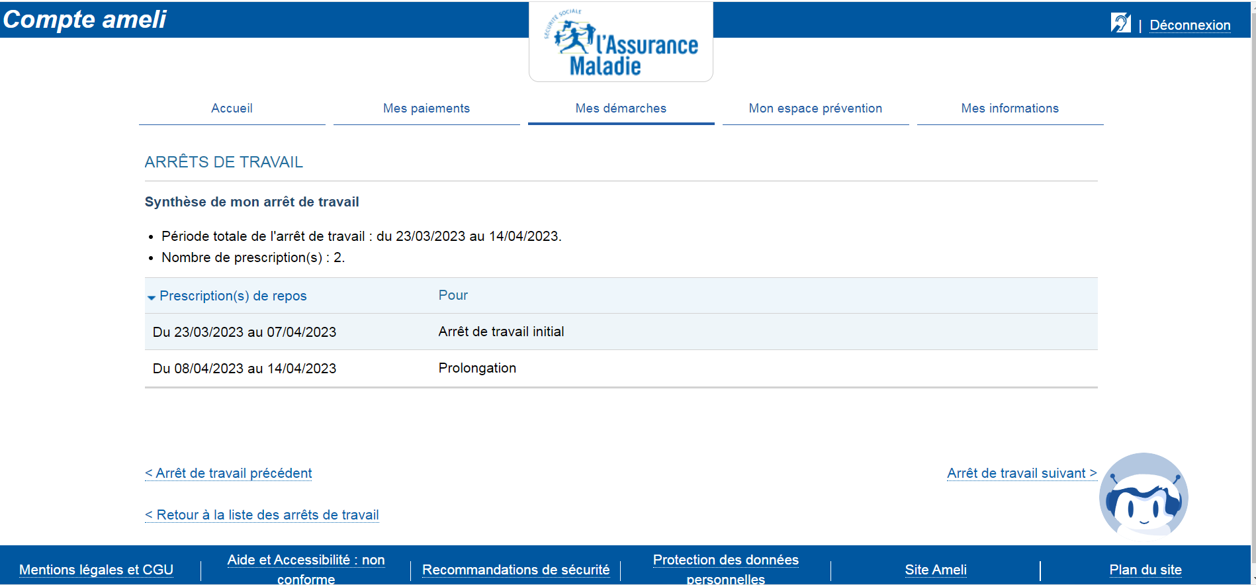

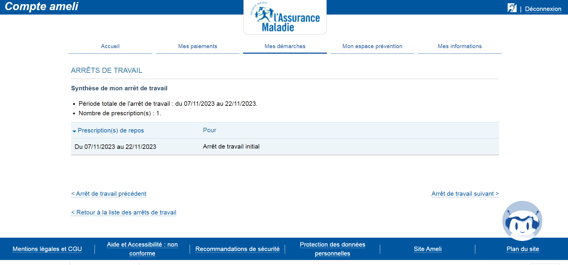

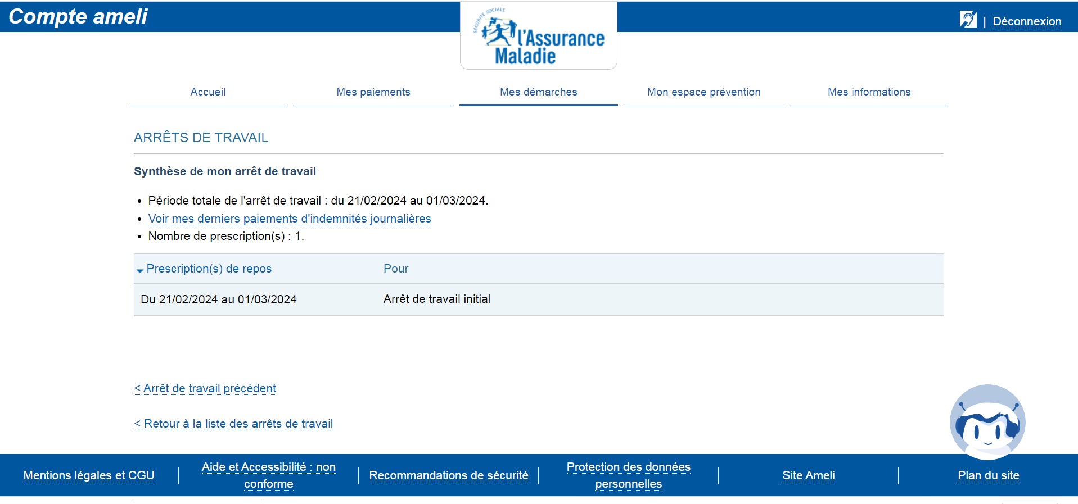
Dénomination du médicament : Zoloft (sertraline)
